Henk en Bep Prinsze komen oorspronkelijk niet uit de Purmer, ze zijn er in 1983 komen wonen. Ze gingen niet naar de Purmerkerk, waren eigenlijk helemaal niet gewend om naar de kerk te gaan. Maar al in 1984 werd Henk geronseld door ds. Huysman: “Jij moet maar in het kerkbestuur komen”. Zo ging dat in die tijd. Jaap de Ridder was toen penningmeester, weet Henk zich te herinneren; niet de broer van Alie, maar de zoon van Ab de Ridder (het blijft verwarrend: beide Jaap de Ridders zijn later naar de Flevopolder gegaan).

Ze waren wel in de kerk getrouwd, in de doopsgezinde kerk in Westzaan, want Bep was van huis uit doopsgezind. Ze zijn getrouwd door ds. Kooij, die oorspronkelijk van Texel kwam.

Henk is geboren in Zaandam, op een boerderij achter de Bullekerk. Ze hadden alleen koeien. Er waren acht kinderen: drie jongens (Henk is nummer 5 van het gezin) en vijf meisjes. Helaas is Henks jongste broer Sjors al op zijn 30e overleden; hij was 17 jaar jonger dan Henk.

Later is het gezin naar een boerderij in Jisp verhuisd. Vader Prinsze deed het boerenbedrijf samen met zijn broer, maar dat liep onderling niet zo goed. Ze zijn toen allebei hun eigen weg gegaan: Henks oom kocht een boerderij in de Engewormer en vader ging naar Jisp.
De boerderij in Zaandam is gesloopt, daar is een school voor in de plaats gekomen die intussen ook alweer tegen de vlakte is.

Ook in Jisp was het veeteelt. Maar alles moest er per boot gedaan worden. Als het perceel waar de koeien stonden was afgegraasd (na ongeveer tien dagen was dat), moesten de koeien weer per boot verplaatst worden naar een volgend perceel. De verste plek was wel een uur varen, vertelt Henk.

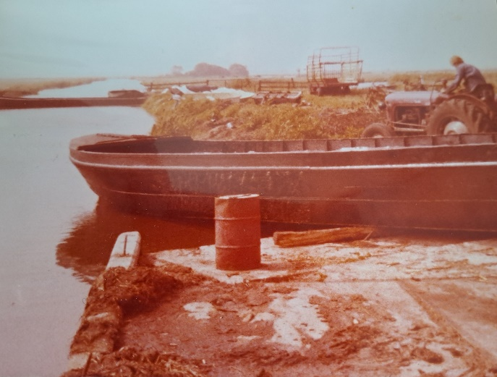

Bep herinnert zich hetzelfde uit haar jeugd: haar vader was ook boer en moest, net als de vader van Henk, alles per boot doen. Maar Beps vader overleed toen zij nog maar 12 was, haar broers moesten toen het bedrijf runnen. Zij is beide ouders al vroeg kwijtgeraakt, haar moeder overleed toen zij 23 was.

We krijgen een foto te zien van de melkwagen die Henk in die tijd gebruikte, die moest natuurlijk iedere keer mee als er gemolken werd, hij paste precies in de boot. Dochter Saskia, die even is aangeschoven, herinnert zich dat zij als kinderen soms ook meegingen en dat er wel eens een koe in het water viel.
Henk vult aan: “Het ergste was, als er een karper de boot in sprong. Die lag daar dan te spartelen en de koeien werden daar heel onrustig van. Als er dan één in het water viel, sneed ik die gewoon los, ze komen dan echt wel weer op de kant terecht.”

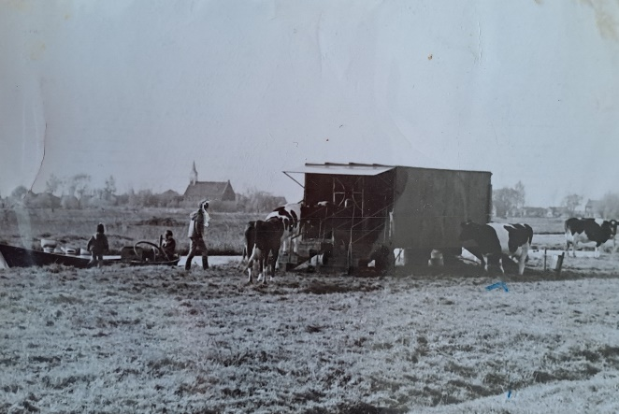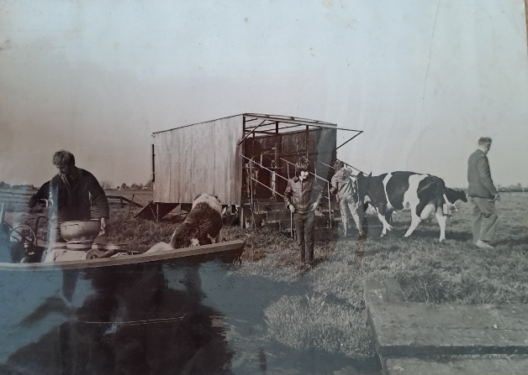

Henk en Bep hebben elkaar leren kennen in “Ons Huis” in Zaandam, daar was het dansen. Na hun huwelijk hebben ze eerst nog twee jaar in een noodwoning gewoond, in Jisp.

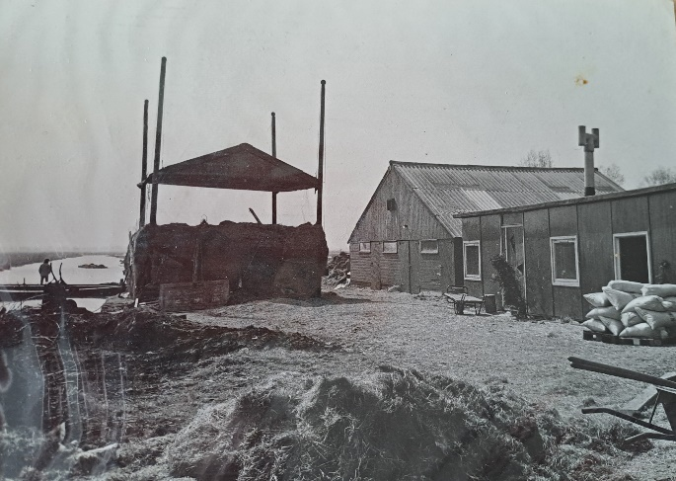
Ze hebben drie kinderen: behalve dochter Saskia, die al ter sprake kwam, zijn dat: zoon Ron, die inmiddels de boerderij heeft overgenomen (Henk en Bep wonen in een vrijstaand huis naast de boerderij) en zoon Martin, die timmerman is.

Toen Henks ouders van de boerderij af gingen en wat verderop in Jisp gingen wonen, kwamen Henk en Bep op de boerderij terecht. Maar het boeren daar was niet ideaal, met al dat water. Henk had zeven watermolentjes om het land droog te houden. En dan al die verplaatsingen over het water: het was echt heel veel werk.
Henk heeft nog overwogen om in de Flevopolder te gaan boeren. Maar daar zaten zoveel regels aan vast en volgens degenen die het bedrijf in Jisp, dat Henk inbracht, moesten beoordelen, was dat allemaal zowat niks waard.
Toen bleek er in de Purmer ook een boerderij beschikbaar te zijn. Dat was eigenlijk veel beter: de kinderen konden dan in Purmerend naar school. Bovendien was het land in de Flevopolder waar Henk zou komen heel onhandig ingericht.
Maar: er waren maar liefst 28 gegadigden voor de boerderij in de Purmer. De eis was dat wie er zou gaan wonen het land moest kopen en de bedrijfsgebouwen; bovendien moest er een stal op het land gebouwd worden. Uiteindelijk bleven er vier kandidaten over die dat konden opbrengen.
Er werd geloot en Henk en Bep waren de gelukkigen.

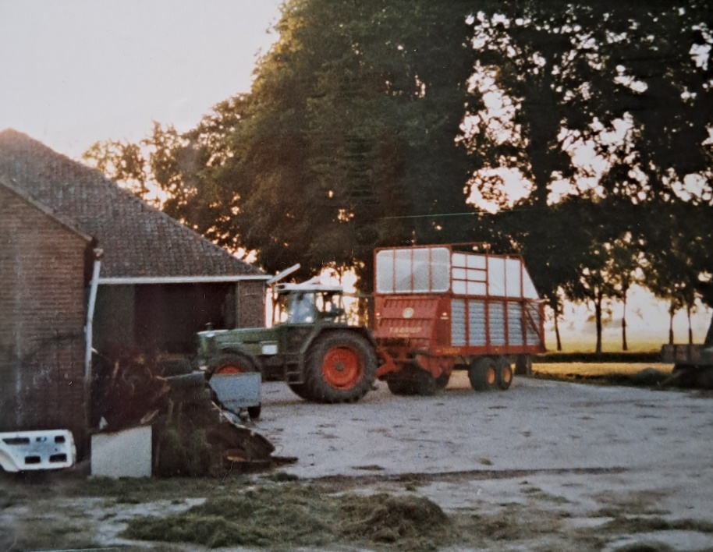
De boerderij in Jisp is plat gegaan, er is een nieuwe boerderij op het terrein gebouwd. Inmiddels zit de vierde eigenaar sinds het vertrek van Henk en Bep erin.

In de Purmer liep het in het begin allemaal niet zo gemakkelijk. Er moest een bouwvergunning worden afgegeven. Maar de koop, dat ging via het Bureau Beheer Landbouwgronden (B.B.H.), kwam maar niet rond. Er zaten twee mannen in het bedrijf die het eindeloos traineerden. Die verbouwden daar vlas en wilden dat overduidelijk niet opgeven. Totdat de directeur een keer langs kwam. “Morgen zitten we weer hier”, zei hij, “en dan is het hom of kuit.” Toen was de koop snel geregeld en kon Henk zijn stal gaan bouwen.

Maar ook de eerste tijd op de nieuwe boerderij bracht problemen. Dat hield verband met het melkquotum. Henk moest in de slag met de ambtenaren. Het eerste jaar mocht hij zijn quotum uit Jisp niet inbrengen en werd hij als een starter beoordeeld. “Toen heb ik de ambtenaren leren kennen. De één zei dat, de ander dat”. Het einde van dat verhaal was dat Henk het eerste jaar een superheffing moest betalen. Die werd ingehouden op het melkgeld.
En er waren de onderhandelingen met de bank. Hij had daar o.a. te maken met Dik Rinkel: “Die was gelukkig wel wat soepeler.” Tenslotte is het allemaal goed gekomen.
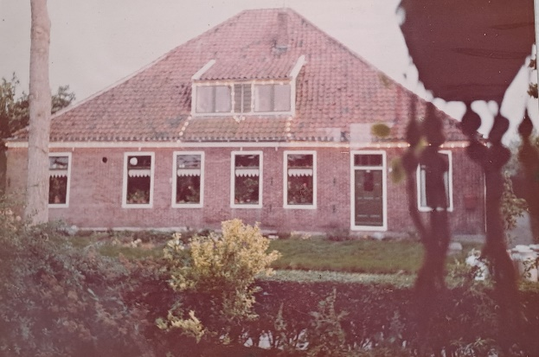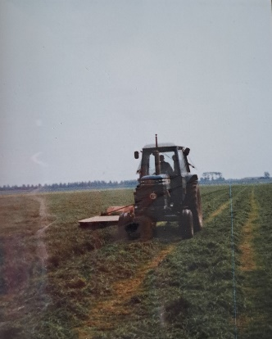
“Het duurde ook lang voordat de koeien gewend waren”, vertelt Henk, “als ze in de box stonden, durfden ze niet achteruit te stappen, je moest ze duwen.”
En ze gingen met de koeien naar de Koemarkt. “Dat ging toen nog zo. Nu gaat alles rechtstreeks, je belt op en ze worden opgehaald.” Het bedrijf is nu natuurlijk de verantwoordelijkheid van zoon Ron, maar Henk helpt nog wel iedere dag mee.

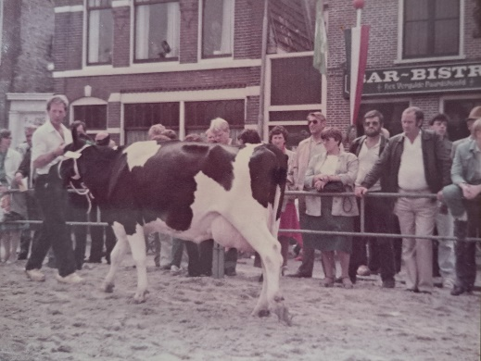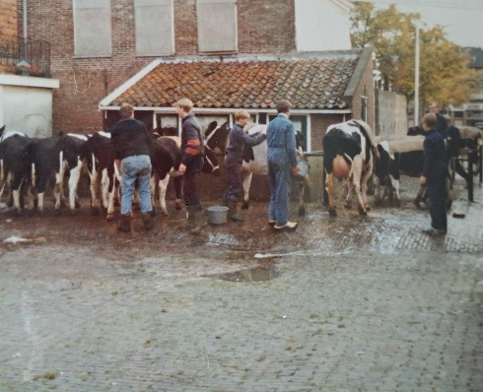

We bekijken een aantal foto’s uit de tijd dat de Koemarkt nog een koemarkt was. Er is ook een kalverenstal (“die kalveren werden allemaal keurig opgepoetst voordat ze naar de markt kwamen”, vertelt Bep) en op één van de foto’s worden de koeien gemolken. Maar het is niet alleen koehandel op de Koemarkt; er zijn ook foto’s van de Zeskamp die in Purmerend werd gehouden.

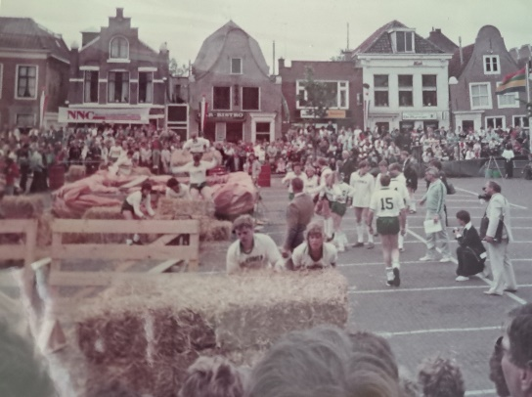

We hebben het ook nog even over de kerk. Of ze zich nog leuke dingen van ds. Huysman kunnen herinneren. “Dat is inmiddels allemaal zo lang geleden!” Ze gingen ook weinig naar de kerk, het was zo druk met werk. Wel natuurlijk naar de kerkenraadsvergaderingen. Uiteraard heeft Henk inmiddels wat meer tijd (hoewel hij nog druk genoeg is) en hij is heel actief voor de kerk. “Daar gaat behoorlijk wat werk in zitten.”

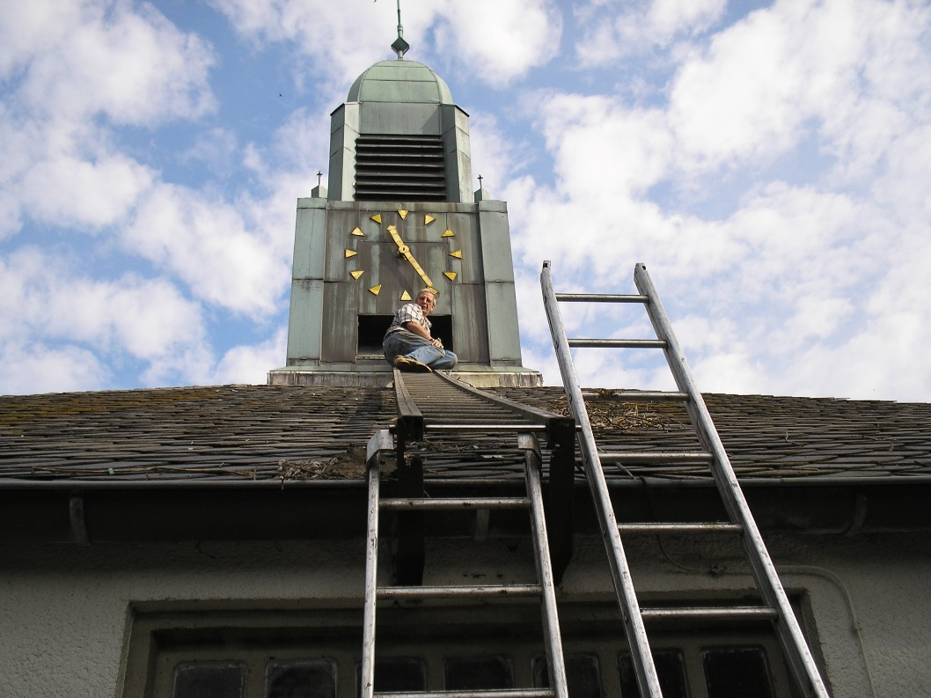
Het overgeven aan iemand anders zit er gewoon niet in, er is niemand die het stokje kan overnemen. “Jan Groot zei op het laatst tegen me: ‘Jij moet mijn opvolger als penningmeester worden.’ Ik zeg: ‘Maar ik wel er eigenlijk mee stoppen’. ‘Dat dacht ik niet’, zei Jan.”

Tot besluit een leuke anekdote uit de tijd dat Jantine de Jong in de pastorie woonde. Ze moest op een dag naar Schiphol en president-kerkvoogd Leo Dekker had aangeboden haar te brengen. De nacht ervoor wordt Henk door Jantine opgebeld: er loopt iemand rond het huis die op het raam loopt te tikken. “Bel de politie maar”, raadt Henk aan. De onverlaat blijkt Leo Dekker te zijn. “Ik zou mevrouw naar Schiphol brengen”, zegt hij bedremmeld tegen de politie. Dat moest echter om half vier ’s middags, de volgende dag. Leo had begrepen: half vier ’s nachts.

Voor we weg gaan laat Bep ons nog een prachtig kunstwerk zien: de boerderij in Jisp, helemaal uit gekleurde lappen stof. Henk wil ons nog even de stal laten zien, er wordt nu gemelkt. We hadden het graag gezien, maar helaas, we moeten weer op tijd terug zijn...

